**Heimadæmi 3**

**TÖL301G Formleg mál og reiknanleiki**

**Hjörvar Sigurðsson**

*Rætt var við Arnar Sigurðsson við gerð verkefnisins*

1. a) [(0 eða 1) núll sinnum eða oftar]0[(0 eða 1) núll sinnum eða oftar] EÐA 1111[(0 eða 1) núll sinnum eða oftar] EÐA 1 EÐA (tómur strengur).

Segðin lýsir máli sem inniheldur tómann streng eða einn af eftirfarandi strengjum:

* Núll eða fleiri 1 eða 0, svo 0 (undirstrikað til að sýna staðsetningu í dæmum), og svo núll eða fleiri 1 eða 0.
  + T.d. 0, 110, 110001, 01001, o.s.frv.
* Fjóra 1, og svo núll eða fleiri 0 eða 1.
  + T.d. 1111, 11110, 11111, 111101100101, o.s.frv.
* 1

Málið virðist samþykkja alla strengi sem innihalda 0 eða 1, en eru ekki 11 eða 111.

b) {[0 EÐA (10 núll sinnum eða oftar)] núll sinnum eða oftar}(1 núll sinnum eða oftar)

Segðin lýsir máli sem inniheldur einn af eftirfarandi strengjum:

* 0 eða núll sinnum eða fleiri endurtekningar af 10, núll sinnum eða oftar, og svo núll eða fleiri endurtekningar af 1.
  + T.d. 0001, 101, 1010101010, 1, 0, 10, o.s.frv.

1. Leyfilegt: 111, 111111, 01110, 10101, o.s.frv.

0*(0*10*10*10*)*

1. Table

   Description automatically generated
2. 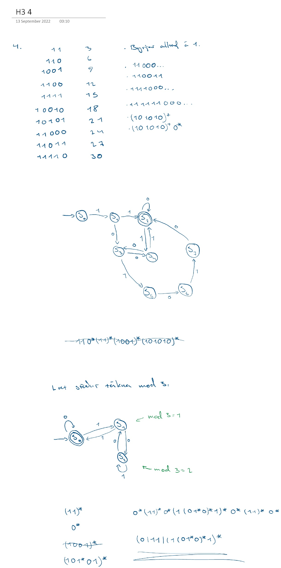aa
3. 